МИНИСТЕРСТВО НАУКИ И ВЫСШЕГО ОБРАЗОВАНИЯ
РОССИЙСКОЙ ФЕДЕРАЦИИ
Федеральное государственное бюджетное образовательное учреждение
высшего образования
«ТЮМЕНСКИЙ ИНДУСТРИАЛЬНЫЙ УНИВЕРСИТЕТ»
Филиал ТИУ в г. Ноябрьске

Отделение СПО

ПО.03 МЕТРОЛОГИЯ, СТАНДАРТИЗАЦИЯ И СЕРТИФИКАЦИЯ

Методические указания к практическим занятиям по освоению учебной дисциплины для обучающихся специальности
15.02.01 Монтаж и техническая эксплуатация промышленного оборудования (по отраслям)

Составитель Кержеманкина Н.В.
преподаватель высшей квалификационной категории

г. Ноябрьск, 2022 г.

Метрология, стандартизация и сертификация: методические указания к практическим занятиям для обучающихся по специальности 15.02.01 Монтаж и техническая эксплуатация промышленного оборудования (по отраслям) / сост. Н.В. Кержеманкина; Тюменский индустриальный университет.

Методические указания рассмотрены и рекомендованы к изданию П(Ц)К нефтепромысловых дисциплин и профессиональных модулей специальностей 21.02.01, 15.02.01
31 августа 2022г, протокол № 1.

Председатель П(Ц)К НД и ПМ___________ И.А. Пискарева

Аннотация

В разработке представлены методические указания по планированию, организации и контролю проведения практических занятий для обучающихся по дисциплине «Метрология, стандартизация и сертификация» специальности 15.02.01 Монтаж и техническая эксплуатация промышленного оборудования (по отраслям) образовательных учреждений среднего профессионального образования.
Раскрыты дидактические составляющие, формы организации практических занятий, содержание и направленность заданий.
Данные методические указания помогут преподавателю эффективно организовать практические занятия обучающихся, повысят качество изучения и освоения дисциплины.

СТРУКТУРА
1 Общие положения | 4
2 Перечень и содержание практических занятий | 7
Практическое занятие 1  Нахождение величин предельных отклонений размеров в справочных таблицах по обозначению поля допуска на чертеже. | 8
Практическое занятие 2  Нахождение величин предельных отклонений размеров в справочных таблицах по обозначению поля допуска на чертеже. Определение предельных размеров и предельных отклонений. | 11
Практическое занятие 3  Определение допуска размера и виды расположения его поля на схеме. Определение зазора, натяга, посадки; группы посадок. Выбор посадки по заданным условиям работы сопряжения | 14
Практическое занятие 4  Допуски формы и расположения поверхностей деталей по стандарту СТ СЭВ 368-76и обозначение их на чертежах | 17
Практическое занятие 5  Составление блока концевых мер. | 22
Практическое занятие 6  Чтение показаний по шкале и нониусу штангенинструментов и шкалам микрометра. Определение размера отверстия по показанию индикаторного нутромера. | 25
3 Критерии оценки работы обучающихся | 28

1 ОБЩИЕ ПОЛОЖЕНИЯ

Дисциплина «Метрология, стандартизация и сертификация» является составной частью учебного цикла ОПД.
Цель практических занятий - закрепление теоретических знаний, полученных на лекциях, формирование навыков работы с литературой, организации учебного материала и выступления с докладом и сообщением.
Цели и задачи учебной дисциплины:
В результате освоения дисциплины обучающийся должен уметь:
- оформлять технологическую и техническую документацию в соответствии с действующей нормативной базой на основе использования основных положений метрологии, стандартизации и сертификации в производственной деятельности;
- применять документацию систем качества;
- применять требования нормативных документов к основным видам продукции (услуг) и процессов.
должен знать:
- документацию систем качества;
- единство терминологии, единиц измерения с действующими стандартами и международной системой единиц СИ в учебных дисциплинах;
- основные положения систем (комплексов) общетехнических и организационно-методических стандартов;
- основные понятия и определения метрологии, стандартизации и сертификации;
- основы повышения качества продукции.
Методические указания разработаны с целью самостоятельной подготовки обучающихся к практическим занятиям.
Практические занятия являются важным звеном в организации учебного процесса, одним из видов самостоятельной и исследовательской деятельности обучающихся. При самостоятельной подготовке обучающихся предусматривается изучение литературы, информации из периодической печати, работа с ресурсами Интернет, разработка творческих заданий, схем, таблиц, проектов.
Практическое занятие проводится после изучения теоретического материала. Методические указания включают тему и цель каждого занятия, описание содержания определенной темы занятия, методики организации, представлены средства, порядок проведения работы, предложены вопросы и тестовые задания, критерии оценки работы обучающихся, список литературы, необходимой для подготовки к каждому практическому занятию.
Результатом освоения программы учебной дисциплины является овладение обучающимися профессиональными (ПК) и общими (ОК) компетенциями:
ПК 1.1 Руководить работами, связанными с применением грузоподъемных механизмов, при монтаже и ремонте промышленного оборудования.
ПК 1.2 Проводить контроль работ по монтажу и ремонту промышленного оборудования с использованием контрольно-измерительных приборов.
ПК 1.3 Участвовать в пусконаладочных работах и испытаниях промышленного оборудования после ремонта и монтажа.
ПК 1.4 Выбирать методы восстановления деталей и участвовать в процессе их изготовления.
ПК 1.5 Составлять документацию для проведения работ по монтажу и ремонту промышленного оборудования.
ПК 2.1 Выбирать эксплуатационно-смазочные материалы при обслуживании оборудования.
ПК 2.2 Выбирать методы регулировки и наладки промышленного оборудования в зависимости от внешних факторов.
ПК 2.3 Участвовать в работах по устранению недостатков, выявленных в процессе эксплуатации промышленного оборудования.
ПК 2.4. Составлять документацию для проведения работ по эксплуатации промышленного оборудования.
ПК 3.1 Участвовать в планировании работы структурного подразделения.
ПК 3.2 Участвовать в организации работы структурного подразделения.
ПК 3.3 Участвовать в руководстве работой структурного подразделения
ПК 3.4 Участвовать в анализе процесса и результатов работы подразделения, оценке экономической эффективности производственной деятельности
ОК 1 Понимать сущность и социальную значимость своей будущей профессии, проявлять к ней устойчивый интерес.
ОК 2 Организовывать собственную деятельность, выбирать типовые методы и способы выполнения профессиональных задач, оценивать их эффективность и качество.
ОК 3 Принимать решения в стандартных и нестандартных ситуациях и нести за них ответственность.
ОК 4 Осуществлять поиск и использование информации, необходимой для эффективного выполнения профессиональных задач, профессионального и личностного развития.
ОК 5 Использовать информационно-коммуникационные технологии в профессиональной деятельности.
ОК 6 Работать в коллективе и команде, эффективно общаться с коллегами, руководством, потребителями.
ОК 7 Брать на себя ответственность за работу членов команды (подчиненных), результат выполнения заданий.
Подготовка к практическим занятиям должна начинаться с изучения соответствующей учебной и методической литературы, учебных лекций, источников Интернет по теме практического занятия. Усвоив содержание, необходимо внимательно ознакомиться с рекомендациями по этой теме. Особенно внимательно следует отнестись к подходам решения проблем, выполнения творческих заданий. Необходимый для выполнения заданий материал приведен в перечне литературы по каждой теме из приведенного ниже списка литературных источников, рекомендуемых для подготовки к практическим занятиям.
Порядок выполнения работы сводится к следующему:
- запись темы и цели работы;
- актуализация теоретических знаний, необходимых для выполнения работы;
- выполнение заданий по алгоритму, творческих заданий и диагностических методик, интерактивных упражнений, моделирование ситуаций, экспериментирование;
- ознакомление со способами отражения, фиксации полученных результатов;
- обобщение и систематизация результатов в виде схем, таблиц, рисунков, диаграмм, алгоритмов, выводов, рекомендаций;
- презентация полученных результатов, защита.
Практическое усвоение теоретических основ курса завершается выполнением заданий, которые включают необходимые вопросы. Приступая к выполнению задания, обучающийся должен, прежде всего, уяснить сущность проблемы и подобрать методы, средства его выполнения.
Необходимо внимательно проанализировать ситуацию и предложить пути ее решения. Если в задании приведены варианты решений, то требуется оценить их эффективность, оригинальность решения и объективность. Помимо этого необходимо ответить на теоретические вопросы, поставленные в задании в связи с предложенной ситуацией. По каждой теме, выносимой на практические занятия, даются контрольные вопросы. Следует подчеркнуть, что условия заданий сформулированы таким образом, чтобы обучающиеся могли выполнить их и ответить на возникающие вопросы, опираясь на источники изучаемой темы, а также на пройденный материал. Выполнение заданий представляется в письменном виде. Все выводы обосновываются ссылками на теоретические аспекты проблемы.
На практическом занятии обучающийся должен уметь кратко устно пояснить, с чем связана проблема, дать оценку ситуации и обосновать свое решение с обязательными ссылками на конкретные методические рекомендации.

2 Перечень и Содержание практических занятий

Тема | Кол-во час. | Уровень выпол-нения работы (1,2,3) | Форма организации работы (фронтальная, групповая, индивидуальная)
Практическое занятие 1  Нахождение величин предельных отклонений размеров в справочных таблицах по обозначению поля допуска на чертеже. | 6 | 1 | фронтальная
Практическое занятие 2  Нахождение величин предельных отклонений размеров в справочных таблицах по обозначению поля допуска на чертеже. Определение предельных размеров и предельных отклонений. | 6 | 2 | индивидуальная
Практическое занятие 3  Определение допуска размера и виды расположения его поля на схеме. Определение зазора, натяга, посадки; группы посадок. Выбор посадки по заданным условиям работы сопряжения | 6 | 2 | групповая
Практическое занятие 4  Допуски формы и расположения поверхностей деталей по стандарту СТ СЭВ 368-76и обозначение их на чертежах | 6 | 2 | фронтальная
Практическое занятие 5  Составление блока концевых мер.. | 6 | 3 | фронтальная
Практическое занятие 6  Чтение показаний по шкале и нониусу штанген инструментов и шкалам микрометра. Определение размера отверстия по показанию индикаторного нутромера. | 8 | 3 | индивидуальная

Практическое занятие № 1
Тема: Нахождение величин предельных отклонений размеров в справочных таблицах по обозначению поля допуска на чертеже.
Цель занятия:
1. развитие навыков системного подхода к установлению модели стандартизации основных норм взаимозаменяемости типовых соединений унифицированного назначения.
2. проверка степени понимания смысла и значения параметров деталей и умение производить необходимые расчеты.
Средства обучения:
учебная литература, таблицы, схемы.
Содержание и порядок выполнения работы:
Задача № 1
Научиться определять размеры отклонений, допуски и годность размеров деталей.
Задача № 2
- Определить, какая деталь предусмотрена задачей.
- Построить схему поля допуска детали
- Указать на схеме размерные линии и значения заданных параметров
30 вариантов заданий к практической работе №1.
Номер варианта соответствует порядковому номеру в журнале
Номер варианта | Параметры деталей
Номер варианта | Номинальный размер | Основные отклонения | Допуск
1 | 10 | es= - 280 | 22
2 | 11,2 | ЕI=+ 50 | 27
3 | 14 | ES= + 138 | 43
4 | 16 | es= - 50 | 11
5 | 18 | ЕI= + 32 | 70
6 | 22,4 | ES= + 73 | 33
7 | 40 | es= - 120 | 39
8 | 45 | EI= + 80 | 62
9 | 50 | ei= - 150 | 100
10 | 56 | ES=+ 79 | 19
11 | 80 | ei=-134 | 74
12 | 90 | ES= + 58 | 22
13 | 100 | еs=- 72 | 35
14 | 112 | ЕI=+ 12 | 54
15 | 125 | ei=-125 | 40
16 | 140 | ES= +208 | 63
17 | 160 | es= - 43 | 100
18 | 180 | ЕI= + 85 | 18
19 | 200 | ei= - 190 | 20
20 | 224 | ES=+ 129 | 29
21 | 250 | es= - 50 | 46
22 | 280 | ЕI=+110 | 52
23 | 315 | ei= - 201 | 81
24 | 355 | ES=+98 | 36
25 | 400 | es= - 210 | 57
26 | 450 | EI= + 68 | 97
27 | 500 | ei= - 320 | 40
28 | 100 | ES=- 71 | 87
29 | 200 | EI=-149 | 72
30 | 250 | ES=-84 | 115
Решение
Задача № 1
Упражнение: «Чтение размеров»
Основные понятия,  выявляемые  при чтении размера | ø
Основные понятия,  выявляемые  при чтении размера | Обозначение размеров, мм
Основные понятия,  выявляемые  при чтении размера | 15_{-0,2}^{+0,3} | 15^{+0,2} | 15_{-0,1} | 15⁺₋0,4 | 15_{+0,3}^{+0,5} | 15_{-0,3}^{-0,1}
Номинальный размер, мм  Верхнее предельное отклонение, мм  Нижнее предельный  размер, мм  Наибольший предельный размер, мм  Наименьший предельный размер, мм  Допуск | 15,0  +0,3  -0,2  15,3  14,8  0,5

Упражнение. Определение годности действительных размеров
Действительные размеры, мм | ø
Действительные размеры, мм | Обозначение размеров, мм
Действительные размеры, мм | 15_{-0,2}^{+0,3} | 15^{+0,2} | 15_{-0,1} | 15±0,4 | 15_{+0,3}^{+0,5} | 15_{-0,3}^{-0,1}
15,6  15,5  15,3  15,0  14,7  14,5 | Брак исправ.  Тоже Годен  Годен  Брак неисправ.  То же | Заключение о годности

Упражнение: «Чтение размеров»

Основные понятия, выявляемые при чтение размера
Основные понятия, выявляемые при чтение размера | Обозначение размеров, мм
Основные понятия, выявляемые при чтение размера | 30_{-0,1}^{+0,5} | 30^{+0,4} | 30_{-0,3} | 30_±0,1 | 30_{+0,2}^{+0,3} | 30_{-0,5}^{-0,3}
Номинальный размер, мм  Верхнее предельное отклонение, мм  Нижнее предельное отклонение, мм  Наибольший предельный размер, мм  Наименьший предельный размер, мм  Допуск, мм | 30,0  +0,5  -0,1  30.5  29,9  0,6

Упражнение: «Определение годности действительных размеров»

Действительные
Размеры, мм
Действительные  Размеры, мм | Обозначение размеров, мм
Действительные  Размеры, мм | 30_{-0,1}^{+0,5} | 30^{+0,4} | 30_{-0,3} | 30_±0,1 | 30_{+0,2}^{+0,3} | 30_{-0,5}^{-0,3}
Действительные  Размеры, мм | Заключение о годности
30,6  30,5  30,0  29.9  29,5  29,4 | Брак неисправ.  Годен  годен  годен  Брак исправ.  Брак исправ.

Задача № 2
По данным индивидуального задания составить одну из таблиц задачи №1, включающую:
- схематическое изображение детали, предусмотренной задачей;
- обозначение отклонений в заданных единицах;
- заключение о годности детали.
Перечень вопросов, выносимых на обсуждение:
- Дайте определение: допуск детали, поле допуска, верхнее отклонение, нижнее отклонение, номинальный размер.
- Каковы особенности обозначения валов и отверстий?
- Какие параметры обозначаются D_{max}, D_{min}?

Практическое занятие № 2
Тема: Нахождение величин предельных отклонений размеров в справочных таблицах по обозначению поля допуска на чертеже. Определение предельных размеров и предельных отклонений.
Цель занятия:
1. развитие навыков системного подхода к установлению модели стандартизации основных норм взаимозаменяемости типовых соединений унифицированного назначения.
2. проверка степени понимания смысла и значения параметров деталей и умение производить необходимые расчеты.
Средства обучения:
учебная литература, таблицы, схемы.
Содержание и порядок выполнения работы:
Задача № 1
- Определить, какая деталь предусмотрена задачей.
- Построить схему поля допуска детали
- Указать на схеме размерные линии и значения заданных параметров
- Рассчитать по формулам значения остальных параметров детали и указать их на схеме.
30 вариантов заданий к практической работе №1.
Номер варианта соответствует порядковому номеру в журнале
Номер варианта | Параметры деталей
Номер варианта | Номинальный размер | Основные отклонения | Допуск
1 | 10 | es= - 280 | 22
2 | 11,2 | ЕI=+ 50 | 27
3 | 14 | ES= + 138 | 43
4 | 16 | es= - 50 | 11
5 | 18 | ЕI= + 32 | 70
6 | 22,4 | ES= + 73 | 33
7 | 40 | es= - 120 | 39
8 | 45 | EI= + 80 | 62
9 | 50 | ei= - 150 | 100
10 | 56 | ES=+ 79 | 19
11 | 80 | ei=-134 | 74
12 | 90 | ES= + 58 | 22
13 | 100 | еs=- 72 | 35
14 | 112 | ЕI=+ 12 | 54
15 | 125 | ei=-125 | 40
16 | 140 | ES= +208 | 63
17 | 160 | es= - 43 | 100
18 | 180 | ЕI= + 85 | 18
19 | 200 | ei= - 190 | 20
20 | 224 | ES=+ 129 | 29
21 | 250 | es= - 50 | 46
22 | 280 | ЕI=+110 | 52
23 | 315 | ei= - 201 | 81
24 | 355 | ES=+98 | 36
25 | 400 | es= - 210 | 57
26 | 450 | EI= + 68 | 97
27 | 500 | ei= - 320 | 40
28 | 100 | ES=- 71 | 87
29 | 200 | EI=-149 | 72
30 | 250 | ES=-84 | 115
Решение
Задача № 1
Задано: номинальный размер – 45 мм;
основные отклонения - ЕI=+9мкм=+0,009 мм;
величина допуска - 39 мкм = 0,039 мм.
1. Определить, какая деталь предусмотрена задачей.
2. Построить схему допуска детали.
3. Указать на схеме размерные линии и значения заданных параметров.
4. Рассчитать по формулам значения остальных параметров детали и указать их на схеме.
Решение:
1. Определяем вид заданной детали.
Из обозначения основного отклонения (большие буквы) следует, что задано отверстие и что допуск идет на увеличение размера, так как задано нижнее отклонение EI, а верхнее ES всегда должно быть выше нижнего.
2. Строим схему поля допуска.
Построение любой схемы полей допусков начинают с построения линии номинала (нулевой линии). Для этого в любом месте свободного поля листа бумаги проводят горизонтальную линию (см. рис. 1.1). Эта линия соответствует положению верхней образующей детали, имеющей номинальный размер. От нее ведется отсчет отклонений размеров, поэтому её обозначают «О» (нулевая линия отклонений). Выше этой линии будут располагаться верхние образующие деталей, имеющих размер больше номинала, величина отклонения добавляется к номиналу, поэтому поле выше нуля обозначают знаком «+» («плюс»).
Ниже этой линии будут располагаться верхние образующие деталей, имеющих размер меньше номинала, - величина отклонений отнимается от номинала, поэтому поле ниже нуля обозначается знаком « - »(«минус»).
Масштаб выбирают произвольный, исходя из величин заданных отклонения и допуска, так чтобы изображение свободно размещалось на 1/2 тетрадного листа.
Наносят линии основного отклонения. По условиям задачи это отклонение должно располагаться выше линии номинала (отклонение имеет знак «+») на расстоянии, соответствующем 9 мкм В принятом масштабе (см. рис. 1.1).
Второе отклонение, естественно, будет верхним; значит, величину допуска надо отложить вверх от линии нижнего отклонения на расстоянии, соответствующем величине допуска 39 мкм. Проводим в этом месте горизонтальную линию, соответствующую верхнему отклонению размера детали (рис.1).
Ограничим линии отклонений размеров двумя вертикальными линиями, расположенными на произвольном расстоянии друг от друга (положение вертикальных линий не отражает никакого физического параметра и выбирается только из эстетических соображений). Полученное изображение и является полем допуска заданной детали (рис. 1.1).
3. Наносим размерные линии, обозначения и значения заданных параметров:
Оп=45; EI=+0,009; т D=0,039 (рис. 1.1).
4. Наносим размерные линии недостающих параметров детали, рассчитываем их значение и указываем на схеме.
На схеме необходимо показать:
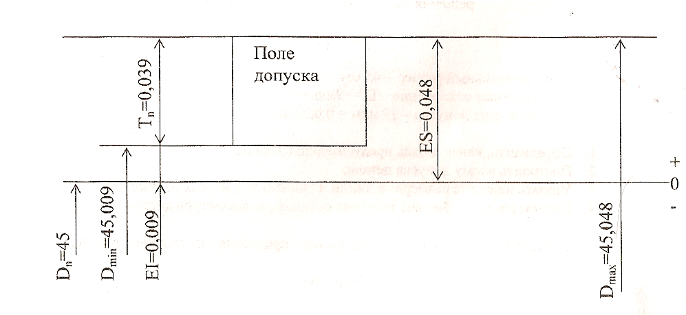
Рисунок 1.1 – Расположение поля допуска детали
верхнее отклонение размера детали (ES), наибольший (D_{max}) и наименьший (D_{min}) предельные размеры. Как проставлять эти размерные линии ясно из определения этих параметров: верхнее отклонение размера - расстояние от линии номинала до линии самой большой детали; наибольший предельный размер - расстояние от линии самой большой детали в сторону её нижней образующей; наименьший предельный размер- расстояние от линии самой малой детали в сторону её нижней образующей.
Числовые значения этих величин определяют по известным зависимостям (они очевидны из схемы):
ES=EI+ Т_{D}=0,009+0,039=+0,048;
D_{max}=D_{n}+ ES=45+0,048=45,048;
D_{min}=D_{n} + EI =45+0,009=45, 009.
Перечень вопросов, выносимых на обсуждение:
- Дайте определение: допуск детали, поле допуска, верхнее отклонение, нижнее отклонение, номинальный размер.
- Каковы особенности обозначения валов и отверстий?
- Какие параметры обозначаются D_{max}, D_{min}?
Содержание и форма отчета о поделанной работе:
Отчет по практическому занятию должен содержать:
-титульный лист;
-цели и задачи практического занятия;
- краткие теоретические сведения;
-расчетная часть;
-основные результаты и выводы;
-список используемой литературы.
Оформление работы: оформляется на писчей бумаге стандартного формата А4 на одной странице листа, которые потом сшиваются в скоросшивателе.

Практическое занятие № 3

Тема: Определение допуска размера и виды расположения его поля на схеме. Определение зазора, натяга, посадки; группы посадок. Выбор посадки по заданным условиям работы сопряжения
Цель занятия:
- проверка понимания физического смысла посадок, знания методики их построения и порядка выбора посадок для конкретных условий работы соединения; определение номинального размера, нулевой линии, предельных размеров, зазоров и натягов; определение посадок по квалитетам и точностям.
Средства обучения:
учебная литература, таблицы, схемы.
Содержание и порядок выполнения работы:
Приступить к выполнению задачи следует после изучения темы «Допуски посадки гладких цилиндрических соединений»
При решении задачи следует обратить внимание четкость понятий и определений номинального размера, нулевой линии и предельных размеров, после чего легко будет определить зазоры и натяги в соединениях. Кроме этого, необходимо ознакомиться с распределением посадок по квалитетам точности.
Поле допуска основной детали системы изображается графически одним полем для всех посадок заданного класса точности, а поля допусков посадок не основных деталей изображаются в виде прямоугольников для каждой посадки отдельно.
В этой задаче требуется определить по справочным таблицам предельные отклонения, а затем подсчитать предельные размеры посадки.

Пример решения практического задания № 3
Н8
Задано: 65 d9 - гладкое цилиндрическое соединение.
Решение:
1. Расшифровываем заданное соединение. Номинальный размер соединения, а значит и отверстия и вала, равен 65 мм. Числитель буквенной дроби - Н8 обозначает поле допуска отверстия, а знаменатель - d9 - поле допуска вала. Таким образом, в соединении применяется отверстие 65Н8 (номинал 65 мм, основное отклонение «Н», квалитет «8») и вал 65d9 (номинал 65 мм, основное отклонение «d» и квалитет «9»).
2. Определяем основные отклонение и допуски.
- Для 65Н8: ЕI=О; ES=+46 мкм = + 0,046 мм (ГОСТ 25347-82, табл. 2)
- Для 65d9: es = - 100 мкм = - 0,100 мм
ei = -174мкм = - 0,174 мм (ГОСТ 25347-82, табл. 3)
3. Определяем предельные размеры.
Для отверстия: D_{max}= D + ES = 65+0,046= 65,046
D_{min}= D + EI = 65+0 = 65
Для вала: d_{max} = d +es = 65 + (-0,100) = 64,900
d_{min} = d + ei= 65 + (-0,174) = 64,826
4. Определяем допуск.
Для отверстия: TD=ES-EI=0,046-0=0,046
Для вала: Td=es-ei=-0,100-(0,174)=0,074
5. Определяем единицу допуска.
В формулу i подставим ш65 близкий к среднему размеру основного интервала
i = 0,45 ³√D + 0,001· D = 0,45 ³√65 + 0,001· 65 = 1,87 мкм
Количество единиц допуска:
TD 46
Для отверстия: а = i = 1.87 =25
Td 74
Для вала: а = i = 1.87 = 40
6. Строим схему полей допусков (рис. 2.1.).
Проводим горизонтальную прямую как линию положения верхней образуюшей номинального размера (отклонение от номинала равно нулю - нулевая линия).
Основное отклонение отверстия EI=O; это нижнее отклонение по условию (ЕI) и лежит оно на нулевой линии, так как равно нулю.
Второе отклонение будет верхним (ES) и расположится выше нижнего отклонения (выше нулевой линии) на величину допуска. Откладываем от линии номинала вверх величину допуска на отверстие. (TD=0,046) и получаем линию верхнего отклонения размера отверстия.
Оба отклонения вала расположены ниже нулевой линии, так как es= - 0,100 мм; а ei= - 0,74 мм. Наносим на этих расстояниях верхнее и нижнее отклонения размера.
Проводим между линиями отклонений отверстий и валов, на произвольном расстоянии друг от друга (только по соображениям внешнего вида), по две вертикальные линии и получаем поля допусков обеих деталей.
Записываем в полях допусков их обозначения (основное отклонение и квалитет), наносим размерные линии всех известных параметров и записываем на них значения этих параметров. Для наглядности заштриховываем поле допуска отверстия (см. рис. 2.1.).
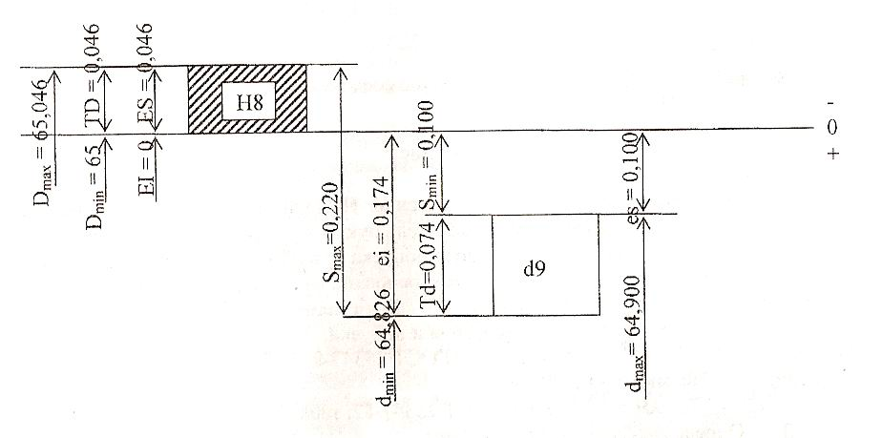
Рисунок 2.1. – Схема расположения полей допусков

Рассчитываем и наносим на схему значения всех параметров.
Если Вы не помните формул для расчета параметров, их очень просто восстановить по схеме (рис. 2.1.).
Наибольший зазор S_{mах} определяется
S_{mах} = ES -ei = +0,046-(-0,174) = 0,220
или
S_{mах} = D_{mах} - d_{min} = 65,046 - 64,826 = 0,220
Наименьший зазор S_{min}определяется
S_{min} = EI -es = 0-(-0,100) = 0,100
или
S_{min} =D_{min}-d_{min} =65-64,900=0,100
Определяем допуска посадки ТП (в общем виде)
TS = S_{mах} -S_{min} = 0,220 - 0,1 00 = 0,120
ТП = TS = TD+Td = 0,046+0,074 = 0,120
Если при расчете зазора (натяга) получается результат со знаком «минус», это значит, что имеет место не тот параметр, который мы рассчитываем, а противоположный ему - натяг (зазор).
8. Выполняем эскиз соединения и деталей.
9. Даем характеристику вероятных условий работы соединения. Соединение соответствует посадке с зазором (S_{mах}=0,220; а S_{min}=О, 1 00).
Средний зазор (натяг) соединения определяется как среднее арифметическое значение предельных зазоров (натягов). В случае зазора натяг рассматривается как отрицательный зазор, в случае натяга - наоборот.
S _{mах} + S _{min} (N_{mах} ) 0.220+0.100
S _{cp}= 2 = 2 =0.160
Таким образом, можно сделать вывод, что рассматриваемое соединение служит для свободного центрирования деталей (подвижное центрирование). Посадка H8/d9 (предпочтительная), применяется редко, используется для соединений с невысокими требованиями к точности центрирования.

Варианты заданий к задаче
Таблица 1
№ варианта | Соединения | № варианта | Соединения
 | P7/h6 | 16. | Н7/js6
 | Js7/h6 | 17. | H9/d9
 | H8/h7 | 18. | Н8/е8
 | F81h6 | 19. | Н7/g6
 | Н7/r6 | 20. | Js7/h6
 | Н7/k6 | 21. | K7/h6
 | Нll/d11 | 22. | Н8/h8
 | Н8/h8 | 23. | Н7/h6
 | Н7/h6 | 24. | Н7/п6
 | Н7/е8 | 25. | Н7/f7
 | N7/h6 | 26. | E9/h8
 | Н11/h11 | 27. | H8/h7
 | E9/ h8 | 28. | H8/d9
 | H7/s6 | 29. | Н11/h11
 | Н7/р6 | 30 | H7/r6

* При составлении вариантов заданий использовались предпочтительные поля допусков (ГОСТ 25347-82, табл. 4).
Перечень вопросов, выносимых на обсуждение:
- Что называется квалитетом?
- Дайте определение: допуск детали, поле допуска, верхнее отклонение, нижнее отклонение, номинальный размер.
- Каковы особенности обозначения валов и отверстий?
Содержание и форма отчета о поделанной работе:
Отчет по практическому занятию должен содержать:
-титульный лист;
-цели и задачи практического занятия;
- краткие теоретические сведения;
-расчетная часть;
-основные результаты и выводы;
-список используемой литературы.
Оформление работы: оформляется на писчей бумаге стандартного формата А4 на одной странице листа, которые потом сшиваются в скоросшивателе.

Практическая работа №4
Допуски форм и расположения поверхностей деталей по стандарту СТ СЭВ 368-76 и обозначение их на чертежах
Цель занятия:
- проверка умения оценивать и обозначать отклонение формы и взаиморасположения;
- изучение требований по точности формы и шероховатости и расположения поверхностей деталей;
- проверка умения чтения чертежей с обозначениями допусков форм и расположения поверхности, допустимой величины шероховатости поверхностей, расшифровка этих обозначений.
Средства обучения:
учебная литература, таблицы, схемы.
Содержание и порядок выполнения работы:
Задание:
- Выполнить эскиз детали.
- Указать на эскизе предусмотренное задаче отклонение формы или взаиморасположение.
Приступить к выполнению практической работы №3 следует после углубленного изучения темы « Точность формы поверхностей».
Примеры указания на чертежах отклонений формы и расположения поверхностей приведены в таблице 3.1.
Пример решения практического задания № 3
Задано: отклонение перпендикулярности оси отверстия к оси детали до 0,2/ 100.
Решение
- Выполняем эскиз детали согласно условию задачи.
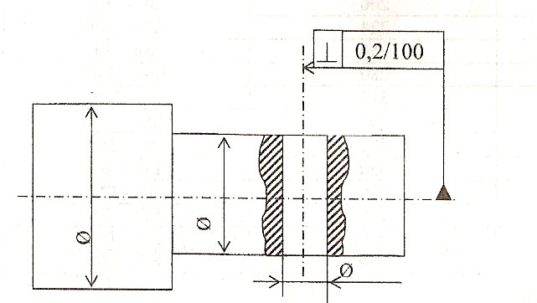
Рис. 1

- Наносим на эскиз заданное отклонение.
В задаче сказано, что отклонение относится с оси отверстия, поэтому стрелку, указывающую на нормированный объект, направляем на ось отверстия (см. рисунок 1), а на ее линии строим прямоугольник, в правой части которого указываем условное обозначение отклонения ( ┴), а во второй части – значение самого отклонения ( 0,2/1000) . Чтобы обозначить, относительно чего определяется отклонение, с правой стороны прямоугольника опускаем вертикальную линию на ось детали, в точке контакта линии с осью изображаем затемненный треугольник, опирающийся на ось основанием.

Таблица 3.1
Примеры указания на чертежах отклонений формы и расположения
поверхностей
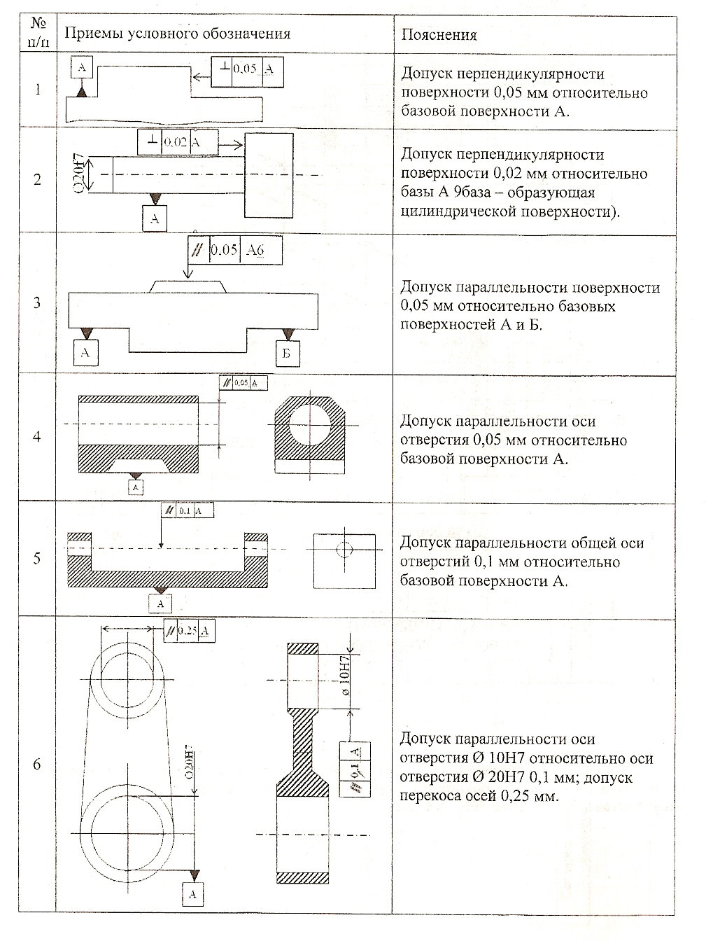

Продолжение таблицы 3.1
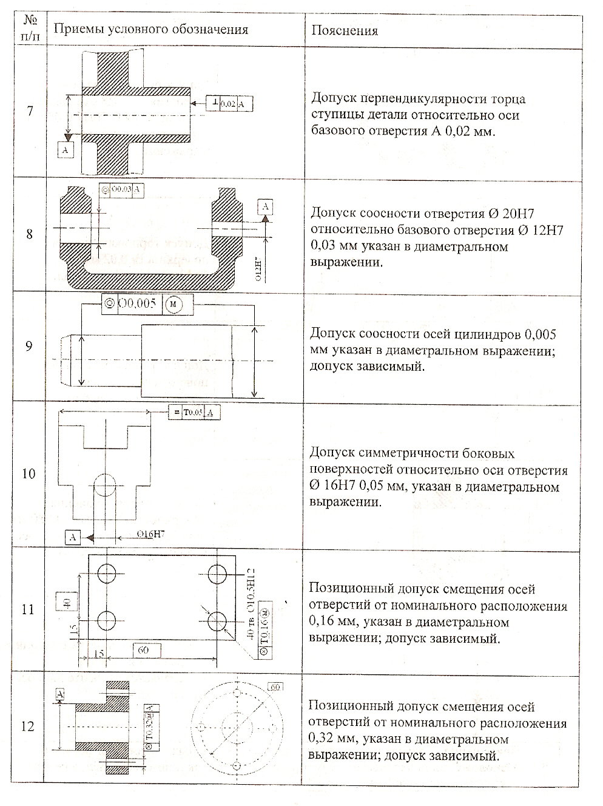

Таблица 3.2
30 вариантов заданий к практической работе №4
№  варианта | Содержание задания
 | Биение большого диаметра относительно оси до 0,05.
 | Отклонение от перпендикулярности левого торца относительно большего диаметра до 0,1.
 | Биение большого диаметра относительно меньшего до 0,01.
 | Биение большого диаметра относительно оси до 0,1.
 | Отклонение от перпендикулярности оси отверстия и образующей меньшего цилиндра до 0,1.
 | Биение среднего торца относительно меньшего диаметра до 0,2
 | Отклонение от перпендикулярности правого торца относительно меньшего диаметра до 0,1.2
 | Отклонение от перпендикулярности среднего торца относительно образующей меньшего диаметра до 0,05
 | Отклонение от параллельности левого и среднего торцов до 0,01
 | Биение левого торца относительно большого диаметра до 0,02
 | Биение среднего торца относительно оси до 0,05
 | Биение правого торца относительно меньшего диаметра до 0,1
 | Отклонение от параллельности правого и среднего торцов до 0,02
 | Отклонение от параллельности правого и левого торцов до 0,05
 | Биение левого тора относительно оси до 0,03
 | Отклонение от перпендикулярности среднего торца к образующей большого диаметра до 0,05
 | Отклонение от параллельности среднего и левого торцов до 0,1
 | Биение правого тора относительно оси до 0,01
 | Биение среднего торца относительно большого диаметра до 0,03
 | Отклонение от перпендикулярности оси отверстия к образующей меньшего диаметра до 0,1/50.
 | Допуск перекоса осей отверстий 0,2
 | Допуск параллельности общей оси отверстий относительно базовой поверхности 0,1
 | Допуск перпендикулярности поверхности среднего торца относительно образующей меньшего диаметра цилиндрической поверхности 0,01
 | Допуск перпендикулярности поверхности правого торца относительно горизонтальной( верхней) базовой поверхности 0,025мм.
 | Допуск симметричности боковых поверхностей относительно оси отверстия 0,025
 | Допуск сносности оси отверстия относительно базового отверстия 0,025
 | Позиционный допуск смещения осей отверстий от номинального расположения 0,15мм укажите в диаметральном выражении( допуск зависимый
 | Допуск биения конуса в заданном направлении 0,02 относительно оси цилиндрической поверхности
 | Допуск пересечения осей двух отверстий 0,05 укажите в диаметральном выражении
 | Допуск радиального биения поверхности относительно общей оси двух базовых поверхностей 0,005

Перечень вопросов, выносимых на обсуждение:
- Каким образом на чертежах обозначается допуск параллельности, перпендикулярности, биения, соосности, симметричности?
- Что называется «отклонением формы»?
- Что называется «отклонением взаиморасположения»?
Содержание и форма отчета о поделанной работе:
Отчет по практическому занятию должен содержать:
-титульный лист;
-цели и задачи практического занятия;
- краткие теоретические сведения;
-расчетная часть;
-основные результаты и выводы;
-список используемой литературы.
Оформление работы: оформляется на писчей бумаге стандартного формата А4 на одной странице листа, которые потом сшиваются в скоросшивателе.

Практическая работа №5

Тема: Составление блока концевых мер
Цель занятия: освоение основных приемов выбора концевых мер для составления их блоки, ознакомление с поверкой плоских поверхностей.
Средства обучения:
набор концевых мер, штангенциркуль, микрометр.
Теоретическая часть
Меры длины - это средства измерений, имеющие постоянную длину, выполненную с высокой точностью.
По конструкции меры длины разделяются на штриховые и концевые.
Штриховые меры длины это многозначные меры, на которые нанесены шкалы с высокой точностью интервалов.
Концевые меры длины - это однозначные меры, размер которых образован противоположными измерительными поверхностями.
Наиболее распространены в машиностроении - плоскопараллельные концевые меры длины (КМД) (рис. 4.1).
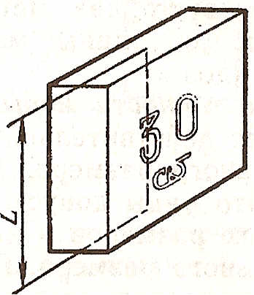
Рисунок 5.1 - Концевая мера длины
Основные параметры плоскопараллельных концевых мер длины Основными параметрами КМД являются:
- длина (размер) концевой меры: номинальная и действительная;
- плоскопараллельность измерительных поверхностей концевой меры;
- суммарная погрешность формы и расположения измерительных поверхностей;
- точность концевой меры - точность длины и отклонение от плоскопаралельности измерительных поверхностей.
Класс точности меры показывает, какое отклонение имеет действительный размер данной меры от ее номинального размера. Таких классов точности концевых мер длины установлено пять: 00; 0; 1; 2 и 3 (в порядке убывания точности). Класс точности присваивается каждой мере при контроле годности ее изготовления на производстве и при проверке ее состояния в процессе.
Разряд концевых мер длины показывает, с какой погрешностью измерения производится аттестация действительного размера длины концевой меры. Разряды - это ряды величин погрешностей измерения, допускаемых при аттестации концевых мер длины. Установлено пять разрядов точности при аттестации концевых мер длины - 1, 2, 3, 4 и в порядке убывания точности измерения.
Притираемость измерительных поверхностей концевой меры - это способность измерительных поверхностей КМД сцепляться друг с другом при смещении в плотно прижатом состоянии . Такое сцепление (притирание КМД происходит благодаря высокой плоскостности и малой шероховатости их измерительных поверхностей и позволяет собирать из отдельных мер блоки КМД. Суммарный размер такого блока равен сумме размеров мер, вошедших в него.
Концевые меры длины изготавливают различных номинальных размеров со следующими градациями.
Градация – это разность двух последних размеров в миллиметрах в группе из нескольких КМД, расположенных в порядке возрастания их номинального размера. (Таблица5.1)
Таблица 5.1
Номинальные размеры плоскопараллельных концевых мер длины
Градация | Номинальные размеры
0,001  0,01  0,1  0,5  1,0  10  25 | 0,991; 0,992; 0,993 … до1мм вкл.  1,01; 1,02; 1,03 … »1,49  1,5; 1,6; 1,7 … »1,9  2,0; 2,5; 3,0 … »25  1,0; 2,0; 3,0 … »25  10; 20; 30 … »100  125; 150; 175 ... »200

Применение плоскопараллельных концевых мер длины
Концевые меры длины являются наиболее простым, надежным и распространенным средством настройки и проверки годности большинства применяемых в практике измеряемых средств и в частности калибров, штангенциркулей, микрометров.
Поверка точности средств измерения длины. В этом случае поверяемым прибором измеряют концевую меру (блок из мер) (рис. 4.2). Отсчитывают показание поверяемого прибора, поверитель сравнивает его с длиной меры по ее аттестату и подсчитывает разность между ними, которая и является погрешностью поверяемого средства измерения. Для такой поверки применяют так называемые образцовые КМД.
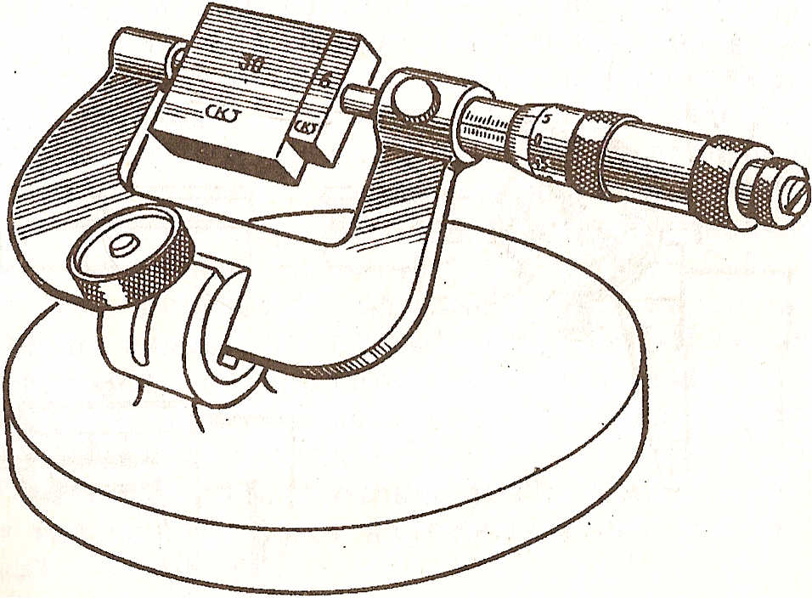
Рисунок 4.2 – Поверка точности микрометра
Измерение линейных размеров деталей машин непосредственно концевыми мерами длины с принадлежностями
Содержание и порядок выполнения работы
- Характеристика инструментов
Метрологические параметры инструментов
Градация | Номинальные размеры
- Назначение концевых мер.
- Предназначение поверки.
- Составление концевых мер в блоки. (Размеры подлежащие составить в блок приведены в таблице 5.2)
Пример: составить блок размером 49,48мм; 37,87мм;
Составить блок размером 49, 48мм  1-я мера 1, 48мм  Остаток 48мм  2-я мера 8мм  Остаток 40мм  3-я мера 40мм  Проверка: 1,48+8+40 = 49,48 мм | Составить блок размером 37,87мм  1-я мера 1, 37мм  Остаток 36,5мм  2-я мера 6,5мм  Остаток 30мм  3-я мера 30мм  Проверка: 1,37+6+30 = 37,87 мм

- Составить отчет о работе, сделать выводы.
Таблица 5.2
32 варианта заданий к лабораторной работе №1
№ варианта | Составить в блок | № варианта | Составить в блок | № варианта | Составить в блок | № варианта | Составить в блок
1 | 50,55; 27,15 | 9 | 73,37; 25,15 | 17 | 63,23; 34,16 | 25 | 76,51; 18,99
2 | 64,12; 15,45 | 10 | 73,87; 31,64 | 18 | 65,49; 26,13 | 26 | 77,25; 22,09
3 | 87,87; 13,05 | 11 | 56,33; 42,41 | 19 | 67,84; 28,66 | 27 | 79,64; 53,76
4 | 90,15; 25,37 | 12 | 45,15; 19,61 | 20 | 69,56; 16,11 | 28 | 58,91; 67,13
5 | 83,55; 32,81 | 13 | 78,85; 23,47 | 21 | 70,52; 29,79 | 29 | 52,52; 42,68
6 | 44,44; 20,12 | 14 | 84,24; 33,23 | 22 | 72, 61;34,56 | 30 | 81,84; 41,37
7 | 63,27; 12,56 | 15 | 51,64; 37,23 | 23 | 74,38; 44,89 | 31 | 73,22  19,71
8 | 71,36; 37,58 | 16 | 93,68; 15,15 | 24 | 75,49; 31,53 | 32 | 105,76  4,17

Перечень вопросов, выносимых на обсуждение:
- Назовите области применения КМД?
- Что характеризует разряд КМД?
- От чего зависит притираемость измерительных поверхностей?
- Дайте определение «мера длины».
Содержание и форма отчета о поделанной работе:
Отчет по практическому занятию должен содержать:
-титульный лист;
-цели и задачи практического занятия;
- краткие теоретические сведения;
-расчетная часть;
-основные результаты и выводы;
-список используемой литературы.
Оформление работы: оформляется на писчей бумаге стандартного формата А4 на одной странице листа, которые потом сшиваются в скоросшивателе.

Практическая работа №6
Тема: Чтение показаний по шкале и нониусу штангенинструментов и шкалам микрометра. Определение размера отверстия по показанию индикаторного нутромера.
Цель занятия:
отработка приемов правильного измерения штангенциркулем и микрометром.
Оборудование и материалы:
штангенциркуль, втулка, микрометр.
Теоретическая часть
Штангенинструмент предназначен для измерений абсолютных линейных размеров наружных и внутренних поверхностей, а также для воспроизведения размеров при разметке деталей. К нему относятся штангенциркули, штангенглубиномеры и штангенрейсмасы. ГОСТ 166-80 предусматривает изготовление и использование трех типов штангенциркулей: ШЦ-I с ценой деления 0,1 мм, ШЦ-II с ценой деления 0,05 мм и ШЦ-ПI с ценой деления 0,05 и 0,1 мм.
Штангенинструментами называют средства измерения линейных размеров, основными частями которых является штанга со шкалой и нониус – вспомогательная шкала для уточнения отсчета показаний.
Штангенциркуль ШЦ-I.
Штангенциркулем (рис. 5.1) называется средство для измерения линейных размеров, представляет собой штангу 5, на которой нанесена шкала с ценой деления 1 мм, по штанге 5 передвигается рамка 3 со вспомогательной шкалой нониусом 7. Штангенциркуль снабжен губками, для наружных измерений 8 и для внутренних измерений 1, а также зажимом 2. К рамке 3 прикреплена линейка глубиномера 6 и плоская пружина 4.
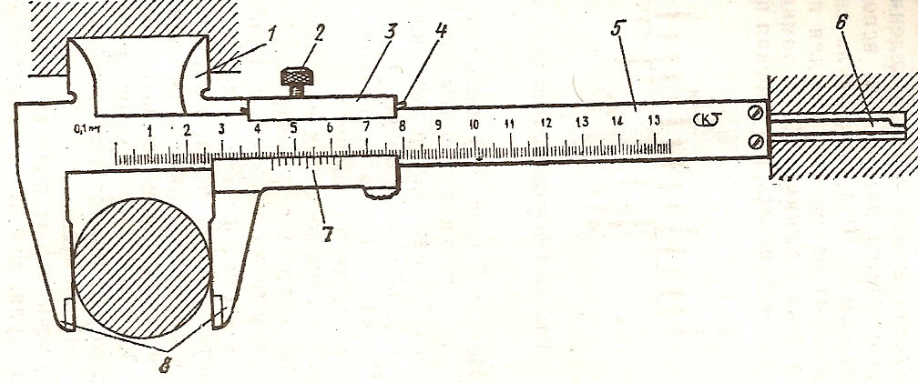

Рисунок 5.1 - Штангенциркуль ШЦ-I
Нониус 7 (рис.5.1) является вспомогательной шкалой, позволяющей отсчитывать доли деления шкалы штанги. Он нанесен на скошенной поверхности рамки или отдельной пластинки, укрепленной в окне рамки.
Микрометрический инструмент
Микрометрическими инструментами называют средства измерений линейных размеров, основанные на использовании винтовой пары, называемой микропарой. Микропара служит размерным и преобразовательным устройством в микрометрических измерительных инструментах.
К числу микрометрических инструментов относятся: микрометры гладкие, микрометрические глубиномеры, микрометрические нутромеры, микрометры со вставками и другие.
Предназначены для абсолютных измерений наружных и внутренних размеров, высот уступов, глубин отверстий и пазов.
Микрометр гладкий ГОСТ6507-78 (Рис. 5.2)
Гладким микрометром называется средство измерения наружных линейных размеров, основанием которого является скоба 1, а преобразующим устройством служит винтовая пара, состоящая из микрометрического винта 3 и микрометрической гайки, укрепленной внутри стебля 5; их часто называют микропарой. В скобу 1 запрессованы пятка 2 и стебель 5. Измеряемую деталь охватывают торцевыми измерительными поверхностями микровинта 3 и пятки 2. Барабан 6 присоединен к микровинту 3 корпуса трещотки 7. Чтобы приблизить микровинт 3 к пятке 2, вращают барабан 6 или трещотку 8 по часовой стрелке (от себя); а для обратного движения микровинта (от пятки) барабан вращают против часовой стрелки (на себя). Закрепляют микровинт в требуемом положении стопором 4.
Для ограничения измерительного усилия микрометр снабжен трещоткой. При плотном соприкосновении измерительных поверхностей микрометра с поверхностью измеряемой детали трещотка начинает проворачиваться с легким треском, при этом вращение микровинта следует прекратить. Результат измерения микрометром отсчитывается как сумма отсчетов по шкале стебля 5 и шкале барабана 6. Следует помнить, что цена деления шкалы стебля равна 0,5 мм, а шкалы барабана - 0,01 мм. Шаг резьбы микропары (микровинт и микрогайка) Р равен 0;5 мм.
На барабане нанесено 50 делений. Если повернуть барабан на одно деление его шкалы, то торец микровинта переместится относительно пятки на 0,01 мм (0,5 мм: 50;=0,01 мм).
Содержание и порядок выполнения работы:
- Характеристика инструментов.
Метрологические параметры инструментов
№ | Параметры | Штангенциркуль | Микромметры
1 | Цена деления шкалы, мм
2 | Диапазон показаний шкалы, мм
3 | Предел измерения инструмента, мм

- Определение размеров детали

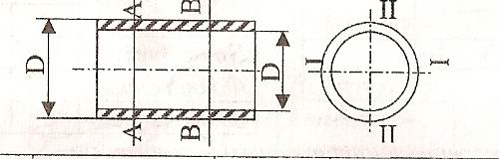
№ дет | Вид инструмента | Сечение | Размеры,мм
№ дет | Вид инструмента | Сечение | d |  | L
№ дет | Вид инструмента | Сечение | I | II | I | II
 | Штангенциркуль | А-А
 | Штангенциркуль | В-В
 | Микрометр | А-А
 | Микрометр | В-В
- Составить отчет, сделать выводы.
Перечень вопросов, выносимых на обсуждение:
- Для измерения каких величин предназначен штангенинструмент?
- Что называется штангенциркулем?
- Что представляет собой нониус?
- В чем особенность измерения микрометрическими инструментами?
- Назовите основные элементы микрометра гладкого.
Содержание и форма отчета о поделанной работе:
Отчет по практическому занятию должен содержать:
-титульный лист;
-цели и задачи практического занятия;
- краткие теоретические сведения;
-расчетная часть;
-основные результаты и выводы;
-список используемой литературы.
Оформление работы: оформляется на писчей бумаге стандартного формата А4 на одной странице листа, которые потом сшиваются в скоросшивателе.

3 Критерии оценки работы обучающихся

Критерии оценки результата – правила определения численной или вербальной оценки при сравнении показателей оценки с результатами (процесса или продукта) действий, демонстрируемых (полученных) аттестуемым.
Аттестация результатов учебных достижений обучающихся по основным профессиональным образовательным программам среднего профессионального образования проводится с использованием технологии рейтинговой оценки.
Рейтинговая оценка является интегральным показателем, формируемым на основе оценки персональных достижений обучающихся в ходе освоения дисциплины «Метрология, сертификация и стандартизация» по специальности 15.02.01 Монтаж и техническая эксплуатация промышленного оборудования (по отраслям).
Система рейтинговой оценки по дисциплине «Метрология, сертификация и стандартизация» отражена в рабочей программе данной дисциплины. В данной рейтинговой системе также отражены критерии оценивания обучающихся по выполнению практических заданий.
На отделении ведется журнал учета успеваемости обучающихся, где фиксируются результаты экзаменов, зачетов и выполнения обучающимися других видов учебной работы: учебных и производственных практик, других заданий на протяжении всего срока учебы.

